СЦЕНАРИЙ ПРАЗДНИКА
ПОСВЯЩЁННОГО
ЗИМНЕЙ УНИВЕРСИАДЕ 2019
ДЛЯ ДЕТЕЙ ДЕТСКОГО САДА
«НАВСТРЕЧУ УНИВЕРСИАДЕ 2019»

Выполнил:
муз.руководитель МБДОУ № 14
Денисова Т.В.

Муз. Рук. –Денисова Т. В.
Ведущий- Мясоедова Е. Г.
Снежная Королева- Алексенко А. С
U- Лайка- Ручина С. А.
Лыжник- Шевёлкина Е. В.
Хоккеист- Сидоренко Т. В.
Биатлонист- Гринюкова М. В.
Конькобежец- Мурачкова С. А.

г. Красноярск 2019г.

Цель: Формирование у воспитанников ДОУ чувства сопричастности к процессу подготовки и проведения Зимней универсиады 2019.
Задачи:
- Формировать у подрастающего поколения ценностного отношения к своему здоровью;
- Создать условия для развития новых форм работы, методов в деятельности детского учреждения;
- Показать дошкольникам возможности по укреплению своего здоровья;
- Формировать потребности в полезном и интересном проведении досуга.

Ход праздника.
Дети всех возрастных групп детского сада к определённому времени выходят на спортивную площадку ДОУ. Их встречает ведущий.

Ведущий: Дорогие ребята! Мы рады приветствовать вас на празднике, который называется «Навстречу Универсиаде 2019». Вам придется сегодня пройти много нелегких, но интересных испытаний, чтобы показать свою смекалку и знания, мы желаем вам пройти их с радостью и улыбкой!
Внимание! Внимание! Внимание! Встречаем талисман будущей Зимней Универсиады – 2019!
Под торжественную музыку выходит Снежная Королева.
Снежная Королева: Здравствуйте! Я- талисман Универсиады 2019, вы меня узнали?
(Ответы детей)
Снежная Королева: Я - талисман Универсиады!
Дети: Нет, талисман Универсиады- U- Лайка.
Снежная Королева: Оказывается, вы много знаете, даже обмануть не получается.
-А что такое Универсиада?
-Где проходила последняя Универсиада в России?
-Что зажигается на Олимпиадах и Универсиадах?
- О чём напоминает всем людям мира олимпийский огонь?
- Кто символ Красноярской Универсиады?

Ведущий: Снежная Королева, верни нам U- Лайку, она нам очень нужна.
Снежная Королева: Несмотря на то, что вы много знаете, U-Лайку я вам не смогу вернуть. Я её заморозила и она будет спать до тех пор, пока я её не
расколдую.

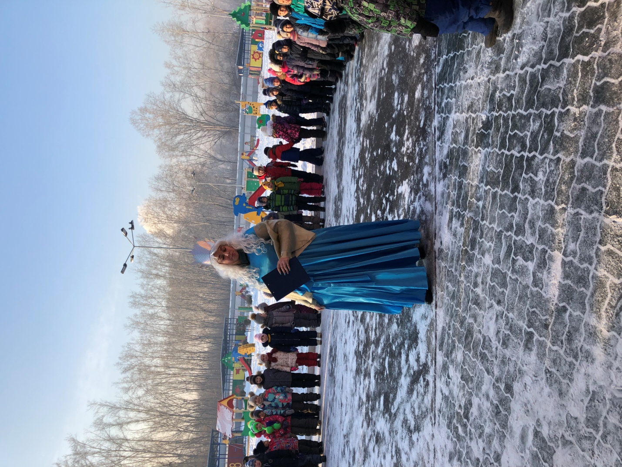

Ведущий: Мы готовы выполнить любые твои желания, только освободи U- Лайку!
Снежная Королева: А вы клянетесь, что будете честно выполнять мои задания? А вести честную игру?
Ведущий:
Дошколята подтянитесь,
Все смотрите на меня.
Повторим со мною вместе
Клятвы верные слова.
Клянемся дружными быть! – Клянемся!
И слезы горькие не лить! – Клянемся!
С улыбкой трудности встречать! – Клянемся!
Всё смело преодолевать! – Клянемся!

Снежная Королева: Хорошо, тогда выполняйте! Вот вам задания! А если справитесь, верну вам вашу U – Лайку. (раздает из сумки маршрутные листы для прохождения игры -квеста.) Желаю вам достойно пройти все испытания, задания выполнять правильно. Кто знает, может, будущие олимпийцы сейчас стоят здесь, среди вас, а я пойду… (зевает) Посплю… . Как справитесь- позовите. (уходит)
Ведущий: Ребята, чтобы нам пройти все испытания и вернуть талисман Универсиады, нужно сначала разогреться. По периметру разойдись, на разминку становись.
Музыкальная разминка.

Ведущий: Разминку мы провели, но кто же нам поможет… Зима- это время сказок и волшебства. Повторяйте за мной: раз, два, три, волшебство произойди!!!
Под музыку выходят Лыжник, Конькобежец и Хоккеист и Биатлонист.

Лыжник:
Полюбуйтесь, поглядите
На веселых дошколят.
Олимпийские надежды
Нынче ходят в детский сад.

Хоккеист:
Ходят с шайбой, ходят с клюшкой.
Ждет успех их, ждет рекорд,
Смотрят с завистью игрушки
На ребят, что любят спорт.

Конькобежец:
Конькобежцы и гимнасты,
А в бассейне есть пловцы,
И на лыжах ходят часто –
Вот какие молодцы!

Лыжник: Здравствуйте, ребята. Что у вас тут произошло? Вам нужна помощь?
Дети рассказывают героям про Снежную Королеву.

Конькобежец: Конечно, мы вам поможем.
Ведущий раздаёт маршрутные листы. Дети делятся на команды и расходятся по станциям, согласно маршрутных листов.

1станция: «Хоккей»

Там в латах все на ледяной площадке
Сражаются, сцепились в острой схватке.
Болельщики кричат: «Сильнее бей!»
Поверь, не драка это, а — …(Хоккей)

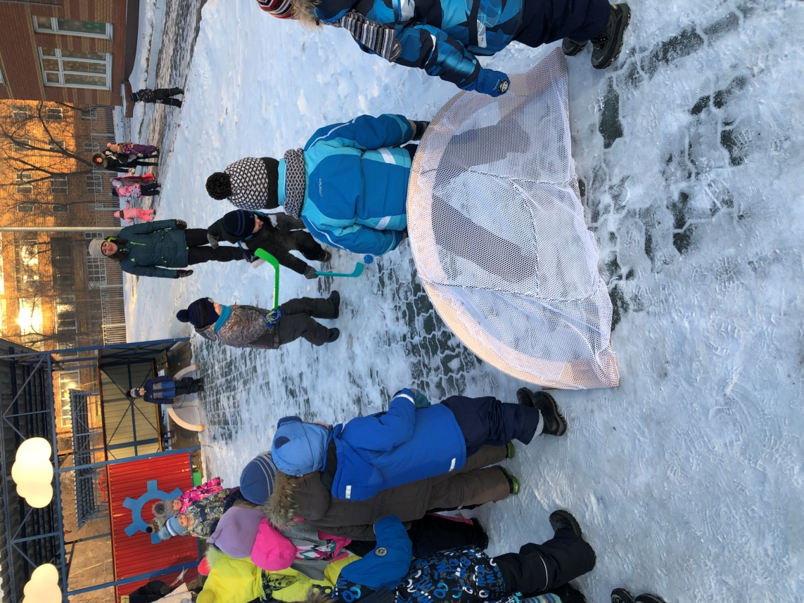

«Хоккей» Первый участник ведет клюшкой шайбу до конуса и выполняет удар по воротам, выполняет обратное ведение шайбы, передает инвентарь своему товарищу по команде. То же самое выполняют все участники эстафеты. Выигрывает команда, оказавшаяся на финише первой и не допустившая ошибок. (Вокруг кегли)

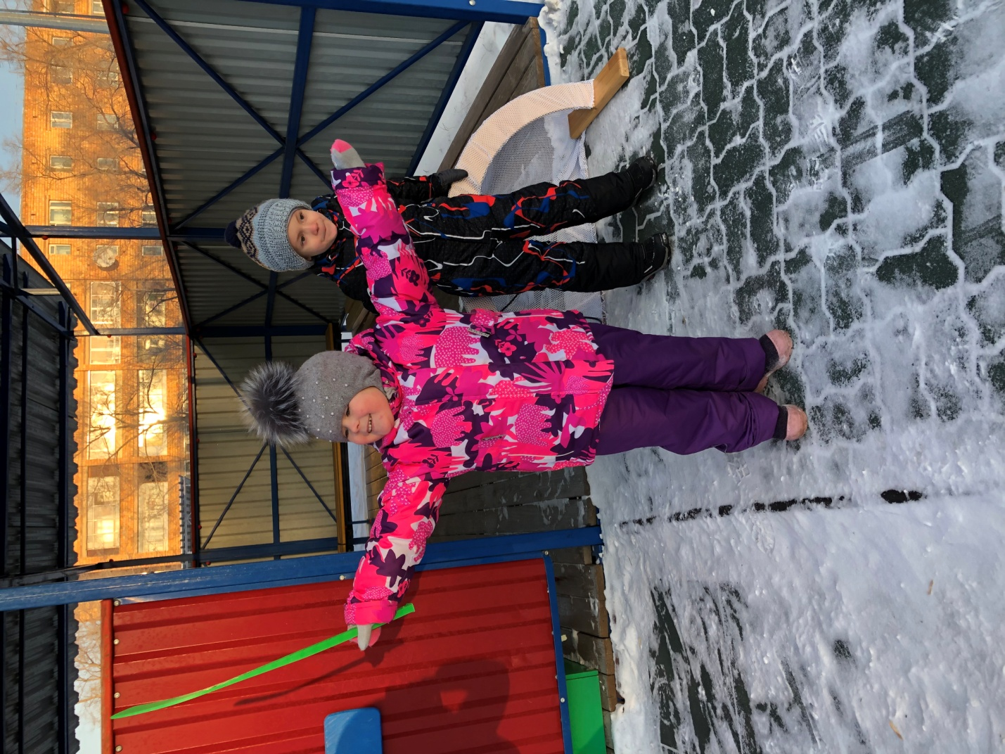

2 станция «Санный спотр»

До чего же повезло –
Сколько снегу намело!
Мы выходим спозаранку
Покатаемся на …(Санках)

«Санный спорт» Первые два участника везут третьего на санках до ориентира и обратно. Передают эстафету следующей паре. То же самое выполняют все члены команды. Выигрывает команда оказавшаяся на финише первой и не допустившая ошибок.
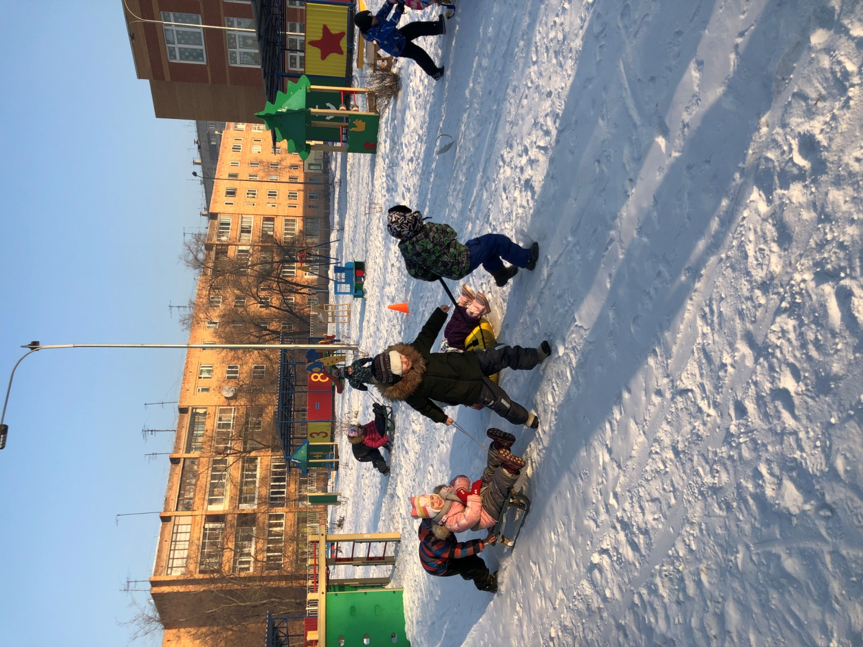

3 станция «Биатлон»

И в мишень спортсмен стреляет,
И на лыжах мчится он.
А вид спорта называют
Очень просто: (биатлон).

«Биатлон» Первый участник бежит до конуса, бросает мешочек в мишень и бежит обратно. Передает эстафету своему товарищу по команде. То же самое выполняют все члены команды.

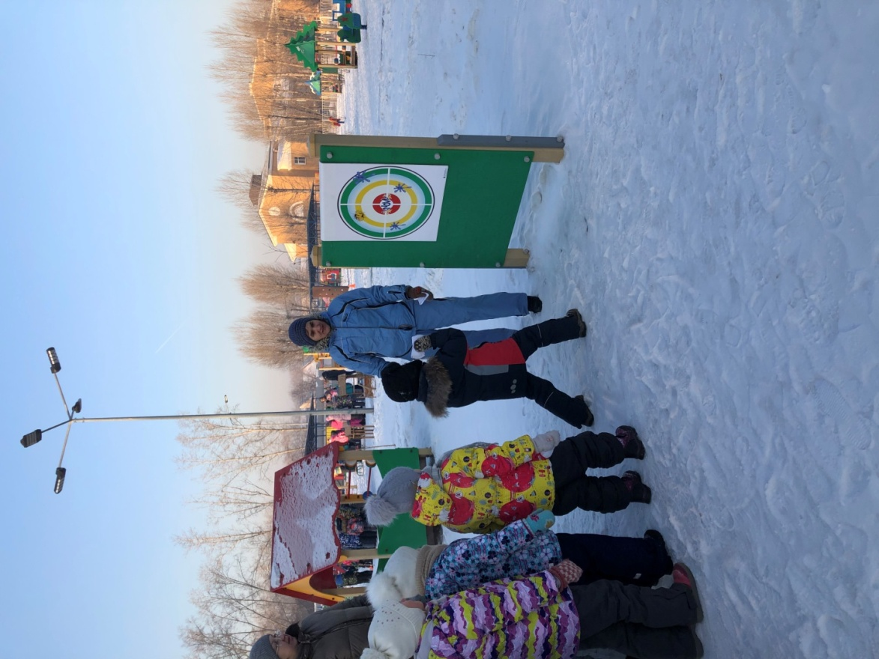

4 станция «Лыжные гонки».

С горки я лечу стрелой,
Резвы кони подо мной.
Две полоски на снегу
Оставляют на бегу.(Лыжи)

«Лыжные гонки» Каждой команде выдаются лыжи. Участник команды одевает лыжи и катит на лыжах до конуса, передает эстафету своему товарищу по команде. То же самое выполняют все члены команды. Выигрывает команда оказавшаяся на финише первой и не допустившая ошибок.
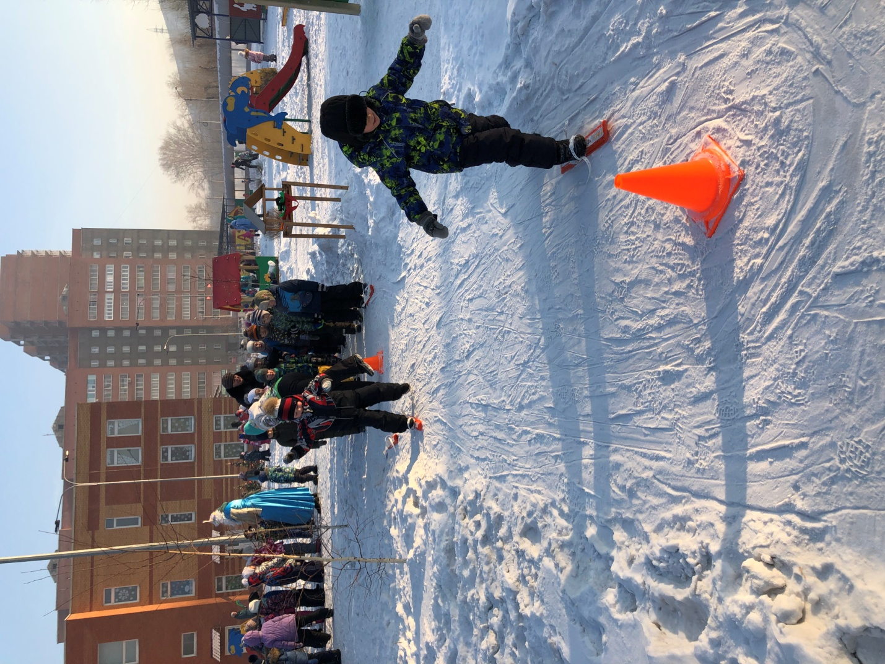

Лыжник:
Вот и закончились у нас испытания. Мы считаем, что в сегодняшней игре не было побежденных, все стали победителями. А это есть самое важное! Ждите Снежную Королеву, а нам пора готовиться к Универсиаде.
Лыжник, Конькобежец, Хоккеист и Биатлонист уходят, появляется Снежная Королева.

Снежная Королева: Ну ладно, сдаюсь, победили вы меня. А что же вам помогло справиться? Ведь я специально самые трудные задания для вас придумала.
Ведущий: Нашим ребятам помогла дружба.
Снежная Королева: А что такое дружба?
Ведущий: А мы тебе, Снежная Королева, сейчас покажем, что такое дружба Вставай с нами в круг!

Танец «Дружба».

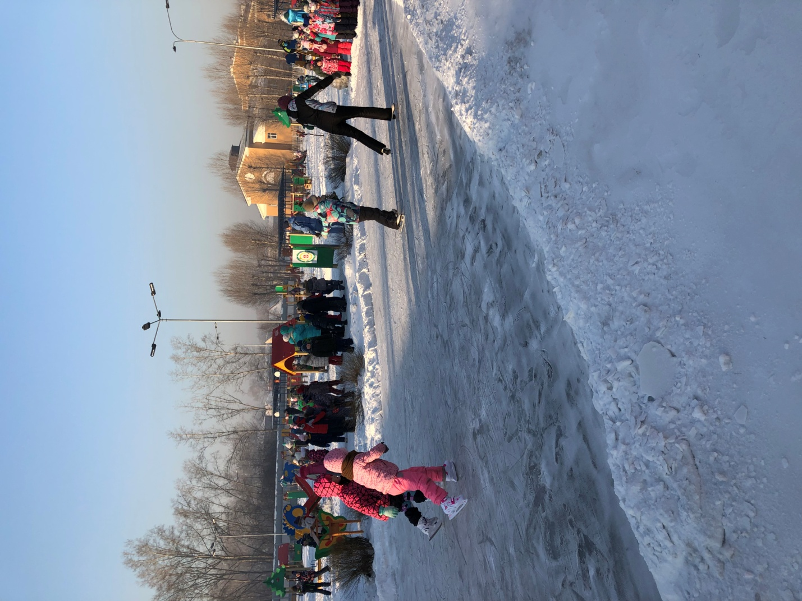

Снежная Королева: Я поняла, только дружные ребята способны пройти любые испытания. Что ж, вот вам U -Лайка. (показывает игрушку) Что? Что - то не так? По- моему, очень даже симпатичная собачка.

Ведущий: Уговор надо соблюдать. Возвращай нам нашу U-Лайку!
Снежная Королева: Ну ладно-ладно, пошутила, перепутала немножко. Помогайте мне звать ваш талисман, так и быть!

Ножками потопали- раз, два, три.
Ручками похлопали- раз, два, три.
Покружились- раз два, три.
Крикнем «Лайка, заходи!» (выполняют движения, заходит U –Лайка).

Вот ваш символ, забирайте, ну, а мне пора, прощайте! (уходит).
Под музыку выходит U –Лайка.

U –Лайка: Спасибо вам, ребята, что спасли меня. Все команды молодцы! За ваши старания и волю к победе огромное спасибо. А теперь предлагаю потанцевать!
Танец «Зимняя сказка».
После танца дети расходятся по своим площадкам.

